Blackwood объявляет о сотрудничестве с кипрским девелопером Aristo

Компания Blackwood заключила договор о сотрудничестве с ведущим девелопером Aristo, реализующим проекты элитной жилой недвижимости на Кипре.
Компания Blackwood объявляет о начале сотрудничества с международным девелопером Aristo, который реализует ряд проектов элитной жилой недвижимости на острове Кипр. В рамках сотрудничества Blackwood займется реализацией нескольких проектов компании. В их числе – комплексы апартаментов Pearl Park и CityGate, комплексы вилл Imperial Residences, Plage Residences и HillCrest, бутик-резиденция Spectrum и гольф-курорт Venus Rock. Общее количество проектов девелопера, находящихся в реализации компании Blackwood, - более 50 объектов.
Компания Aristo Developers является одним из крупнейших девелоперов острова Кипр и реализует высококлассные жилые и многофункциональные проекты курортной недвижимости, пользующиеся высоким спросом со стороны международных покупателей и инвесторов. Компания имеет собственные представительства на Кипре, в Греции, России, Великобритании и Китае.
«Сотрудничество с компанией Aristo, профессиональным девелопером международного уровня, для нас – возможность проявления высокой квалификации наших специалистов по реализации проектов зарубежной курортной недвижимости. Данное направление развивается в компании Blackwood уже более двух лет и является для нас одним из приоритетных. Несмотря на непростую экономическую и геополитическую ситуацию, мы рады отметить, что российский бизнес и частные инвесторы сохраняют интерес к недвижимости на Кипре, кроме того, в последние годы все чаще рассматривают элитные проекты для собственного проживания. Дополнительным преимуществом покупки элитного жилья на Кипре является возможность получения ВНЖ и участие в Cyprus EU Citizenship Programme, что безусловно ценится покупателями из России. Уверены, что профессиональный тандем наших компаний поможет быстрой и эффективной реализации апартаментов и вилл Aristo Developers», - отметила Мария Котова, управляющий партнер и генеральный директор компании Blackwood.
Программа получения гражданства Кипра предлагает самые простые и эффективные средства для получения европейского гражданства. Подавать заявки могут представители любых национальностей, требования минимальны. Гражданство ЕС на Кипре можно приобрести на основании инвестиций в недвижимость от 2 млн евро, разрешается приобретение одного или нескольких объектов. Срок получения – 6 месяцев, гражданство предоставляется всей семье инвестора, действует в течение всей жизни.
Aristo Developers – одна из крупнейших строительных компаний Кипра, обладающая более чем тридцатилетним опытом работы в сегменте строительства и девелопмента. За время своей деятельности компания разработала и выставила на продажу более 50 проектов элитной недвижимости, включающих в себя апартаменты, квартиры, таунхаусы, эксклюзивные виллы и гольф-виллы. Aristo Developers также располагает широким выбором земельных участков и крупномасштабных проектов, подходящих для инвестирования. Строительная деятельность компании одобрена международной организацией NQA и Кипрской Торговой Палатой. Aristo Developers является членом FIABCI и группы инвесторов Dolphin Capital Investors, которая котируется на AIM и Лондонской фондовой бирже.
Справка о проектах Aristo Developers:
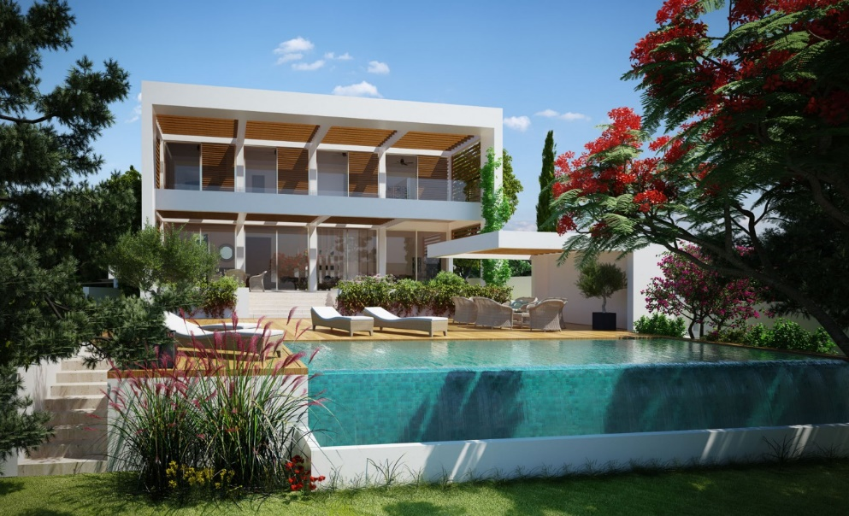
-Виллы Hill Crest: фешенебельные виллы на просторных участках, расположенные в тихом респектабельном районе Лимассола, рядом со всей необходимой инфраструктурой. Виллы Hill Crest отражают творческое видение ведущих архитекторов, отмеченных множеством наград. Современный дизайн, прекрасно продуманные просторные интерьеры, приватные места для отдыха на свежем воздухе, высококачественные спецификации и элитная меблировка этих эксклюзивных резиденций подарят первоклассную жизнь на Средиземном море. Комплекс вилл расположен в пешей доступности от «золотой мили» Лимассола - песчаных пляжей, отмеченных Голубым флагом, - прогулка по которым приведет в центр города.
- Апартаменты Citygate: клубный комплекс, состоящий из 14 апартаментов и пентхаусов, располагающийся в Лимассоле (о. Кипр). Проект обладает высокотехнологичными характеристиками, построен с использованием энергосберегающих технологий и материалов, а также оснащен персональной инфраструктурой. Все апартаменты комплекса предлагаются с уже готовыми интерьерными решениями с мебелью, что позволит покупателям получить максимальный уровень комфорта от проживания в историческом сердце острова, вблизи пляжей, достопримечательностей и набережной Молос.
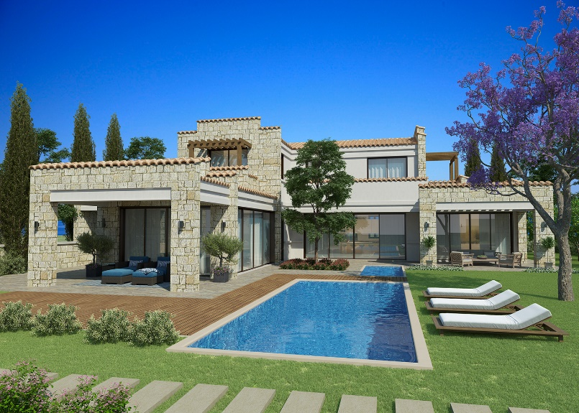
- Imperial Residences: комплекс элитных вилл, расположенный рядом с гольф-курортом Venus Rock, в локации между Пафосом и Лимассолом. Безупречное исполнение и дизайн фасадов домов, простор участков и возможность расположения дополнительных строений, наличие ландшафтных садов и собственных бассейнов для владельцев вилл – все это делает комплекс настоящей жемчужиной Кипра и одним из наиболее востребованных комплексов вилл на острове.
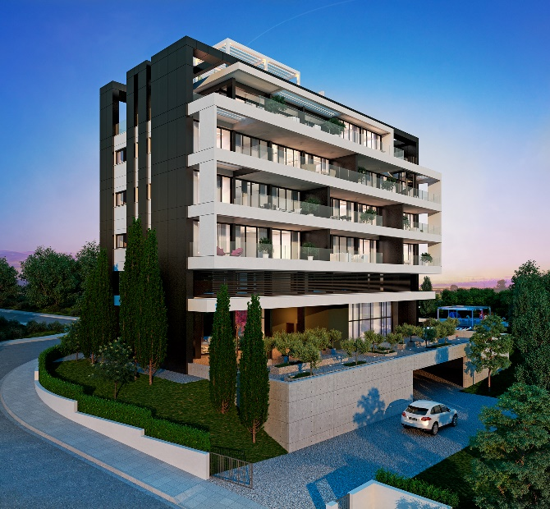
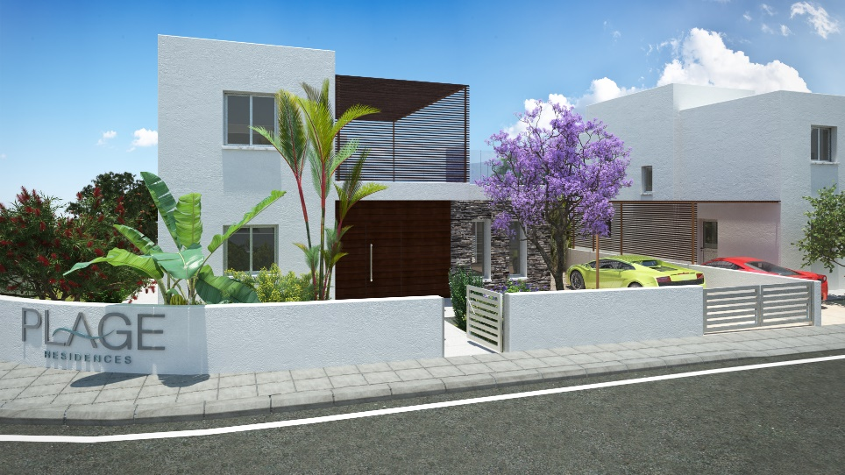
- Plage Residences: комплекс вилл площадью от 137 кв.м. Проект находится в самом сердце туристической зоны Пафоса, в пешей доступности от моря. Покупателям доступны 3-х и 4-хкомнатные дома с зелеными насаждениями. Вблизи комплекса – вся необходимая жителям курорта инфраструктура: пляжи, отмеченные голубым флагом, школы, больницы, магазины, гольф-поля и пятизвездочные курорты. Местоположение комплекса является его уникальным преимуществом, локация не имеет аналогов.
- The Spectrum: апартаменты бутик-резиденции Spectrum созданы по образу и подобию пятизвездочных отелей. Строгий дизайн, атмосфера уединения и спокойствия, необходимый высокий уровень приватности – все это делает проект Spectrum одним из лучших предложений премиального сегмента недвижимости. Комплекс оснащен собственной инфраструктурой для жителей, которая включает в себя террасы, бассейны, тренажерный зал, сады на крыше и торговую составляющую.
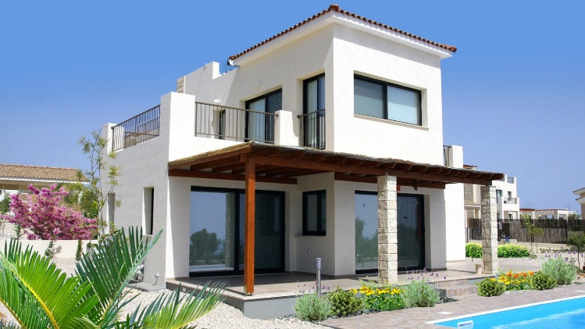
- Venus Rock: премиальный гольф-курорт, находящийся в поселке Куклия, в 14 км от Пафоса. Это место отмечено легендой о рождении богини Афродиты, а недалеко от Venus Rock находится место знаменитого святилища богини любви. Venus Rock – крупнейший инвестиционный проект Кипра площадью 10 млн кв.м, находящийся в исторически значимом регионе и обладающий безупречными характеристиками.
О компании Blackwood
Компания Blackwood предлагает полный пакет услуг по всем сегментам рынка недвижимости: агентские услуги (продажа и аренда элитной жилой, загородной и коммерческой недвижимости); консалтинг, комплексный анализ рынка недвижимости, его текущих тенденций и перспектив развития, новых проектов и направлений девелопмента, управление коммерческой недвижимостью, управление инвестициями, разработка маркетинговых стратегий и продвижение объектов недвижимости.

За дополнительной информацией, пожалуйста, обращайтесь:
Троицкая Анастасия, менеджер по маркетингу и PR
troizkaya@blackwood.ru
Тел.: 7 (495) 730 20 00
Моб.: 7 (985) 100 14 17

